Фотография | Местоположение | Авторы | Технические характеристики | Год установки | Примечания
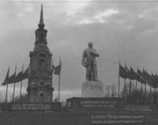 | Осташков.  ул. Володарского  бывший  Проспект Ленина.  Тверская область | Скульптор  Г.Д. Алексеев | Гипсовая скульптура на бетонном постаменте | Октябрь  1919 г. | В 1977 г. на этом месте установили новый памятник, с бронзовой скульптурой В.И. Ленина, но поза здесь немного другая.  Памятник Ленину 1919 г. не сохранился
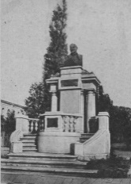 | Орел.  Бульвар перед входом  в Парк культуры  и отдыха | Скульптор  Г.Д. Алексеев | Цементный тонированный бюст  на высоком постаменте в цоколь вмонтирована мраморная табличка  с датой | 7 ноября  1920 г. | В 1924 г. цементный бюст заменили на бронзовый (работы С.Д. Меркурова).  В 1933 г. на том же постаменте установили полноценную бронзовую скульптуру Ленина.  Памятник был уничтожен во время оккупации Орла в годы войны
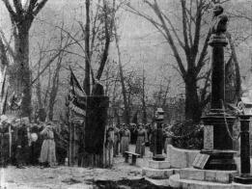 | Житомир.  Аллея Старого бульвара,  перед Дворцом Труда | Скульптор  Г. Олишкевич | Общая высота памятника около 3 м., высота бронзового бюста около 80 см., на гранитном постаменте | 7 ноября  1922 г. | Позже бюст перенесли на площадь  Розы Люксембург, названной именем Ленина (сегодня - Соборная площадь).  Бюст был демонтирован и 1 мая 1926 г. вместо бюста установили памятник (скульптор В.В. Алексеев, архитектор Е. Соколов)
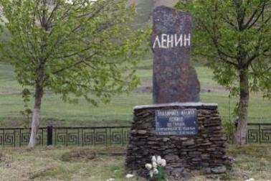 | Куртатинское ущелье. Посёлок  Верхний Фиагдон.  Северная Осетия |  | Мемориальная плита  из сланца с надписью: «Владимиру Ильичу Ленину от горцев Куртатинского ущелья. Установлен  21.01.1924 г.» | 21 января  1924 г. | Несмотря на предложения заменить сланцевую плиту на более монументальный гранитный памятник, исторический объект сохраняется в первозданном виде
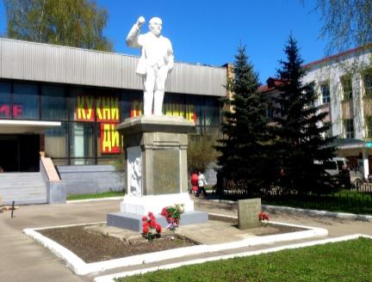 | Ногинск.  до 1930 г. Богородск.  Площадь Ленина.  Район Глухово. Московская область | Маляр-декоратор фабричного клуба Ф.П. Кузнецов | Общая высота  памятника 4 м.,  высота бетонной скульптуры 2 м.,  на каменном постаменте | 22 января  1924 г. | Памятник задумывался как прижизненный подарок вождю. Идея возникла после визита рабочих Глуховской мануфактуры к больному Ленину в ноябре 1923 г., но из-за смерти вождя монумент стал одним из первых памятников Ленину.  Памятник имеет статус объекта культурного наследия народов РФ федерального значения
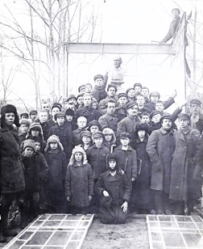 | Симбирск.  с 1924 г. - Ульяновск.  с. Жадовка.  Барышский район | Художник  И.С. Мелёшкин, модельщик  Н.А. Черпаков, формовщик  И.В. Коротков, литейщики  А.Н. Мироненков,  М.Ф. Кузнецов | Бронзовый бюст на деревянном постаменте | 1 мая 1924 г. | Памятник-бюст В.И. Ленину изготовлен на средства и руками рабочих Румянцевской суконной фабрики.  После того, как Румянцевская суконная фабрика прекратила свое существование в 1990-х гг., монумент пропал, и дальнейшая судьба его неизвестна
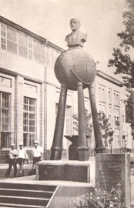 | Одесса.  Территория Одесского судоремонтного завода.  Украина | Мастер-литейщик завода  М. И. Федотов | Общая высота памятника 3,5 м.,  бронзовый бюст  на мраморном шаре установленный  на символические фабричные трубы | Сначала  2 мая 1924 г.  Вторично  22 апреля 1970 г. к 100-летию со дня рождения В.И. Ленина | 7 ноября 2013 г. памятник перенесли на территорию судоверфи «Украина» (бывший судоремонтный завод) из-за строительства зернового комплекса.  28 мая 2016 г. скульптуру демонтировали по распоряжению городских властей
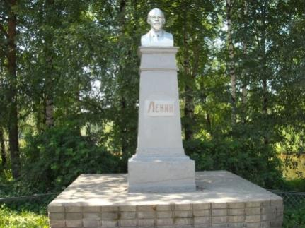 | Вытегра.  Проспект Ленина. Вологодская область | Скульптор  М. Я. Харламов | Чугунный бюст  на бетонном постаменте | 24 июля  1924 г.  2017 г.  бюст восстановлен | В 2010 г. чугунный бюст Ленина  был украден.  В 2017 г. бюст восстановил скульптор  Я. Рождественский, по разрешению потомков М.Я. Харламова чугунный бюст заменили на бронзовый.  Работы по реконструкции основания памятника и ограждения выполнил  А. Мурадян
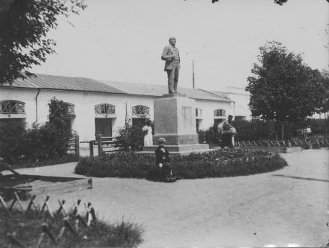 | Можайск.  Ленинский сквер  ул. Московская,18  Московская область |  | Бронзовая скульптура  на каменном постаменте | 7 ноября  1924 г. | Во время немецкой оккупации, в 1941 г. памятник был разрушен.  После освобождения Можайска, в январе 1942 г. на постамент установили временный бюст (1942-1943).  Новый полноценный памятник Ленину появился в декабре 1943 г. (скульптор  А. Л. Котихин).  В 1988 г. этот памятник был заменен на новый памятник Ленину
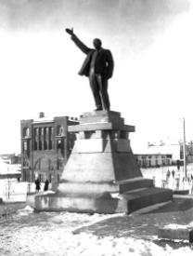 | Иваново-Вознесенск. Площадь  у Дворца Труда.  со 2 марта 1960 г. Площадь В.И. Ленина | Скульптор  В.В. Козлов | Высота бронзовой скульптуры 1,8 м., на деревянном постаменте | 7 ноября  1924 г. | 22 апреля 1956 г. на месте памятника Ленину 1924 г. установили новый, более крупный монумент (авторы:  П.З. Фридман, А.К. Ростковский). Прежний памятник передали на хранение в Музей первого Совета на Советской улице, 27, где он и находится
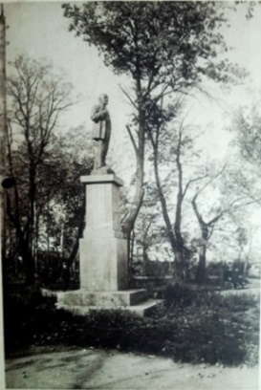 | Казань.  Над лестницей Ленинского сада | Скульптор  Н. И. Шильников | Общая высота памятника 3,5 м., высота бронзовой скульптуры 1,64 м., на гранитном постаменте | 25 июня  1925 г. | 1925-1977 гг. памятник стоял над лестницей в Ленинском саду;  1977-2006 гг. - во дворе школы № 4 имени В. И. Ленина в Школьном, ныне Катановском переулке.  В 2006 г. памятник демонтировали и перенесли во двор Дома-музея  В. И. Ленина (ул. Ульянова-Ленина, 58); 2014 г. скульптура Ленина работы  Н. И. Шильникова была отреставрирована, после чего заняла место в вестибюле музея, став частью экспозиции
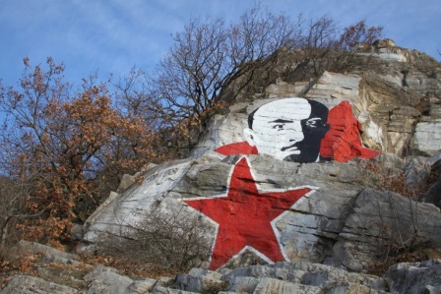 | Пятигорск.  Гора Машук.  Смотровая площадка «Ленинские скалы»  Ставропольский край | Художник  Н. К. Шуклин | Изображение на скале площадью 15×20 м.,  на высоте 400 м. | 25 июля  1925 г. | Портрет написан в подарок первому съезду казачек и горянок Северного Кавказа (1925 г.), который проходил в Пятигорске.  Во время войны изображение пострадало.  После освобождения Пятигорска портрет был восстановлен.  В 1960 г. Н.К. Шуклин провел реставрацию изображения  2018 г. художник И. Збрицкий провел еще одну реставрацию изображения Ленина
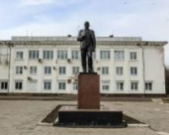 | Кольчугино.  Парк имени Ленина.  ул. Зернова, 14.  Владимирская область | Скульптор  М. Я. Харламов, архитектор  А. П. Верещагин | Общая высота памятника 3,95 м, бронзовая скульптура на гранитном постаменте | 7 ноября  1925 г. | Монумент имеет статус объекта культурного наследия регионального значения
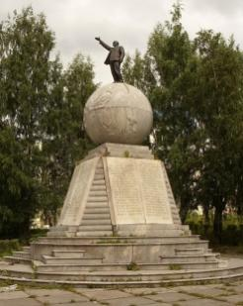 | Нижний Тагил.  Сквер Рабочей молодёжи.  ул. Островского | Скульптор  В.В. Козлов, архитектор  А.И. Фролов | Высота бронзовой скульптуры 1,8 м., на гранитной модели Земного шара, установленного на постамент в виде усечённой пирамиды | 7 ноября  1925 г. | В феврале 2006 г. памятник подвергся акту вандализма. В 2006–2007 гг. скульптура была полностью восстановлена.  В 2025 г. проведена масштабная реставрация памятника.  Памятник является объектом культурного наследия местного значения
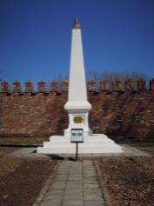 | Елабуга.  Сквер Октябрьской революции.  ул. Казанская.  Республика Татарстан | Скульптор  С.Д. Меркуров | Высота бронзового бюста примерно  0,6 - 0,8 м.,  на кирпичном постаменте примерно  3 м. | 7 ноября  1925 г. | В 2010 г. памятник включен в реестр объектов культурного наследия муниципального значения.  2020 г. памятник отреставрирован
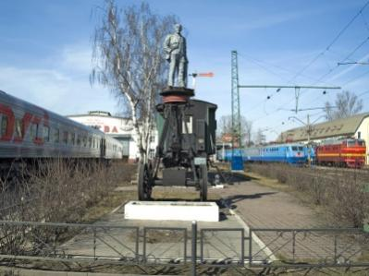 | Москва.  Территория  депо Октябрьской железной дороги «Москва -Октябрьская» | Скульптор  И.А. Менделевич | Общая высота памятника около 4 м.,  гипсовая скульптура, тонированная под бронзу на постаменте из бывших в употреблении деталей железнодорожного оборудования | 5 ноября  1925 г. | В 2017 г. памятник и постамент прошли процесс реставрации.  Памятник имеет статус объекта культурного наследия регионального значения
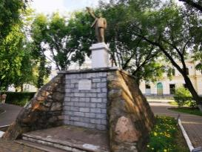 | Благовещенск.  Сквер Центра эстетического воспитания детей  им. Белоглазова.  ул. Богдана Хмельницкого | Скульптор  В.В. Козлов | Общая высота памятника около 3 м., высота бронзовой скульптуры 1,64 м.,  на постаменте из бутового камня | 1 мая  1925 г. | В 1960 г. постановлением Совета министров РСФСР памятник принят на государственный учёт и охрану.  Единственный объект федерального значения в Амурской области среди памятников Ленину
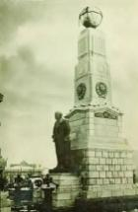  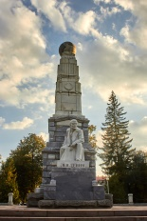 | Уфа.  Сквер Ленина. Республика Башкортостан | Скульпторы:  И.А. Менделевич,  С.Д. Меркуров,  Х. Галимуллин;  архитектор  Д.М. Ларионов | Высота железобетонной скульптуры 2,9 м.,  на гранитном постаменте рядом с мраморной колонной высотой 10,6 м. | Сначала  7 ноября  1924 г.  Повторно  2 ноября  2011 г. | В 1939 г. по решению скульптора  С.Д. Меркурова, председателя комиссии по проверке состояния памятников Ленину, скульптура работы И.А. Менделевича была перенесена на территорию завода «Гидравлика».  Вместо установили типовую бетонную копию работы С.Д. Меркурова.  2 ноября 2011 г. в композиции была установлена новая гранитная скульптура Ленина, работы Х. Галимуллина.  Памятник является объектом культурного наследия регионального значения
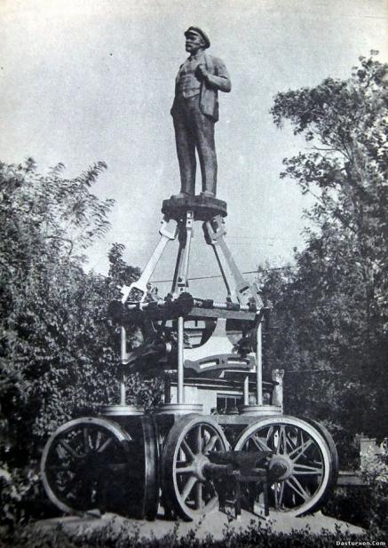 | Ташкент.  Территория Ташкентского тепловозоремонтного завода.  Мирабадский район.  Узбекистан | Скульптор  С.Д. Меркуров | Высота бронзовой скульптуры 2 м., на постаменте из паровозных деталей: колёса, поршни, рычаги, шар | 7 ноября  1925 г. | 7 ноября 1924 г. на постаменте установили бюст Ленина, работы С.Д. Меркурова.  В 1927 г. бюст заменили на гипсовую скульптуру Ленина в полный рост.  Во время землетрясения 26.04.1966 г. скульптура разрушилась, постамент уцелел. Из Ленинграда прислали в дар бронзовую скульптуру (Л. М. Торича-Трапезникова).  3 ноября 1966 г. памятник торжественно открыли третий раз.  6 мая 1996 г. скульптуру демонтировали, а вот уникальный постамент из паровозных деталей сохраняется до сих пор и стоит на том же месте
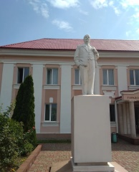 | Заславль.  Великая улица, 1. Минская область.  Беларусь | Местный мастер Александр Грубе | Общая высота памятника около 3,5 м.,  высота гипсовой скульптуры около  1,7 м., на бетоном постаменте | 1924 г.  повторно  в 1947 г. | Во время войны скульптура пострадала,  но местные жители её сохранили.  В 1947 г. памятник восстановили.  У памятника нет официального статуса объекта культурного наследия, памятник имеет значение как городская достопримечательность и бережно сохраняется
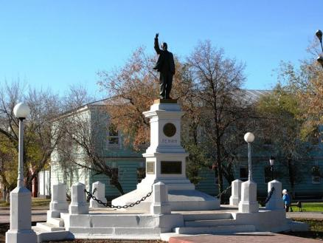 | Оренбург.  Сквер Ленина | Скульптор  В. В. Козлов, архитектор  И.В. Рянгин | Общая высота памятника без учета стилобата  около 4 м.,  высота бронзовой скульптуры 1,8 м., на гранитном постаменте | 3 мая  1925 г. | В 2018 г. на постаменте обнаружили глубокие трещины, и скульптуру демонтировали для реставрации.  В 2025 г. после 7 лет реставрации памятник вернулся на историческое место.  С 1974 г. памятник взяли под государственную охрану как объект культурного наследия
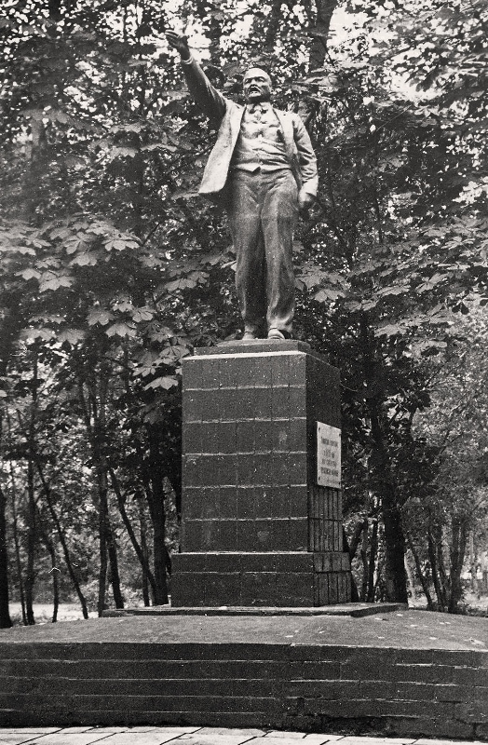 | Реутов.  Ул. Победы, 2.  Московская область | Скульптор  Г.Д. Алексеев | Бронзовая скульптура  на бетонном постаменте | Апрель  1925 г. | В 1967 г. провели реконструкцию - установили более высокий постамент со ступенчатым основанием и закрепили мемориальную доску с надписью: «Памятник сооружён в 1925 году на средства тружеников фабрики».  Памятник постоянно отмывают и красят.  В 2023 г. памятник включили в единый государственный реестр объектов культурного наследия Московской области
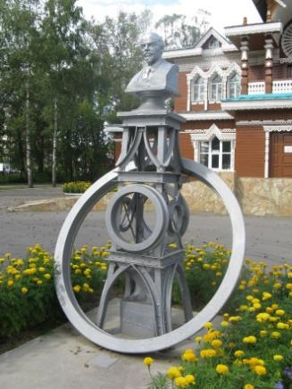 | Кулебаки.  ул. Восстания, 4А. Нижегородская область |  | Общая высота памятника около 2 м.,  высота чугунного бюста около 50-70 см.  на постаменте,  в основании, которого находится бандаж | 19 января  1925 г. | В основание пьедестала заложили «миллионный бандаж» - символ местных металлургических традиций и вклада завода в историю города.  На бандаже выгравировали надписи: «По рельсам заветов Ильича - мы докатимся до социализма» и «1877 г. - миллионный бандаж К. Гор. Зав. - 1925 г.»  Памятник является ценным историческим и краеведческим объектом, даже не входя в реестр памятников, охраняемых государством
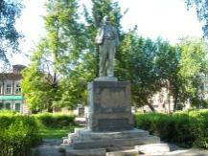 | Шуя.  Площадь Революции | Скульптор  В.В. Козлов | Высота бетонной скульптуры с имитацией под бронзу 1,8 м. на бетонном постаменте | 2 мая  1925 г. | В 1937 г. памятник Ленину с площади Революции перенесли в Детский парк.  В июне 1982 г., памятник демонтирован
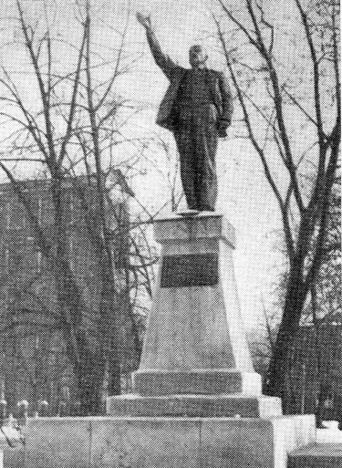 | Тверь.  территория фабрики «Тверская мануфактура»  бывшая «Пролетарка». Пролетарский район | Скульптор  Г.Д. Алексеев | Общая высота памятника около 5,5 м.,  высота бронзовой скульптуры около 2 м.,  на ступенчатом гранитном постаменте 3,5 м. | 1 мая  1925 г.  22 апреля  1942 г.  восстановлен | Первый бюст-памятник Ленину (скульптор Б.В. Лавров) установили в Твери на Почтовой площади (сейчас Советская площадь) в октябре 1919 г., но памятник не сохранился.  Второй памятник Ленину (1925 г.) простоял в Твери почти 80 лет.  В 1941 г. памятник был поврежден.  22 апреля 1942 г. памятник восстановили на прежнем месте.  2004 г. скульптура Ленина исчезла с пьедестала окончательно. Постамент стоит на месте до сих пор. Памятник числился в списке охраняемых государством
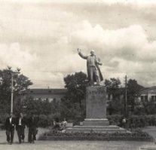 | Омск.  Омский областной музей изобразительных искусств имени  М. А. Врубеля.  ул. Ленина, 23 | Скульптор  В.В. Козлов | Высота скульптуры из шпиатра (100% цинк) 1,7 м. | 1925 г. | Памятник несколько раз менял свое местоположение.  С начала 2000-х гг. скульптура находится в собрании Омского областного музея изобразительных искусств имени М.А. Врубеля
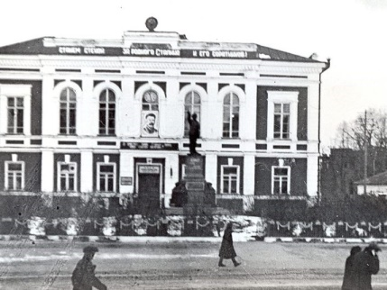 | Владимир.  Площадь Свободы.  с 1991 г. - Соборная площадь | Скульптор  А.Л. Котихин, архитектор  С. Жаров | Общая высота памятника 6,16 м., высота скульптуры из венской бронзы 2,1 м., на постаменте из красного финляндского гранита | 5 июля  1925 г. | В 1913 г. в рамках празднования 300-летия Дома Романовых на этом месте был установлен памятник императору Александру II по проекту А. Опекушина.  В 1925 г. на тот же постамент установили скульптуру Ленина.  21 апреля 1950 г. скульптуру А.Л. Котихина заменили на новую –  скульптора Н.И. Шильникова.  Судьба скульптуры 1925 г. неизвестна,  надпись, связанная с первым памятником Ленину на постаменте сохранилась
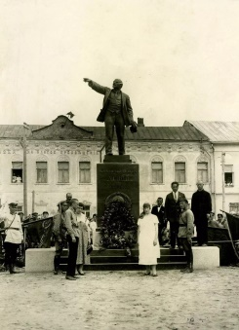 | Калуга.  Сквер им. Ленина | Скульптор  В.В. Козлов | Общая высота памятника примерно 5,5-6,0 м.,  высота скульптуры из латуни, тонированной под бронзу 2,8 м,  на постаменте из шамординского мраморовидного известняка | 5 июля  1925 г. | 10 октября 1984 г. памятник перенесли из сквера к фасаду нового здания Администрации Калужской области  и установили на новом постаменте (архитектора В.Н. Шестопалова).  В конце мая 2017 г. памятник вернули на историческое место - в сквер имени Ленина. С 7 апреля 1978 г. памятник имеет статус объекта культурного наследия регионального значения
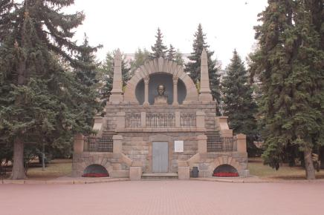 | Челябинск.  Парк Алое поле | Скульптор  В.В. Козлов,  Автор проекта  Н.М. Чекасин | Общая высота памятника 15,9 м., высота ниши с бюстом 8,2 м., высота бронзового бюста 1,55 м., высота постамента из серого мрамора 7,7 м. | 15 июля  1925 г. | В оформлении памятника-мавзолея  В.И. Ленину присутствуют мотивы, напоминающие архитектуру Древнего Египта.  На главном фасаде постамента размещены накладные латунные буквы с текстом «В. И. Ленину от трудящихся г. Челябинска».  Памятник имеет статус объекта культурного наследия
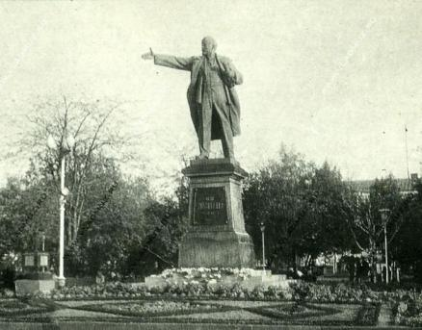 | Новочеркасск.  Сквер имени  В.И. Ленина. Ростовская область | У памятника нет индивидуального автора. Скульптуру изготовили по типовому проекту скульптора  А. Л. Котихина | Бетонная скульптура  на светло-сером гранитном постаменте | 1925 г. | В 1925 г. памятник Ленину установили на постамент, на котором до 1923 г. стоял памятник атаману М. И. Платову (1853 г.).  В 1943 г. памятник Ленину был разрушен.  После освобождения города скульптуру заменили, а в 1961 г. на этом месте установили уже третью версию памятникаЛенину - скульптора А. И. Страхова
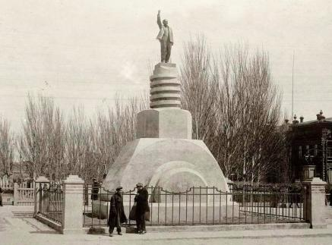 | Волгоград.  до 1961 г. Сталинград.  Площадь  Павших Борцов | Скульптор  В.В. Козлов | Общая высота памятника примерно 6 м., высота бронзовой скульптуры ок. 3 м.,  на постаменте из бетона  с декоративной обработкой | 1 мая  1925 г. | В 1932 г. Площадь Павших Борцов реконструировали, памятник Ленину демонтировали. Постамент уничтожили, скульптуру увезли на территорию завода «Красный Октябрь», дальнейшая судьба не известна
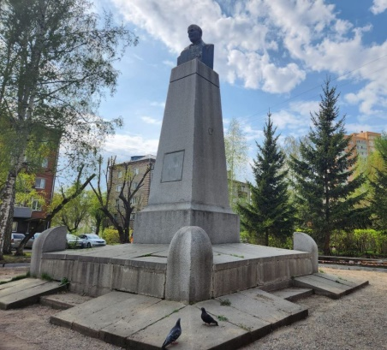 | Красноярск.  Сквер Юбилейный | Скульптор  С.Д. Меркуров, архитектор  Л.А. Чернышев | Бронзовый бюст высотой 1,5 м.,  на 2-х ступенчатом гранитном постаменте | 7 ноября  1925 г. | Памятник поменял несколько местоположений. В 1925 г. памятник был установлен на Новобазарной площади (сегодня - площадь Революции).  Вначале 1936 г. его перенесли в Центральный парк культуры и отдыха им. Горького. При переезде бюст и постамент сохранили, но ограда с трибунами были утрачены.  В 1970 г. памятник передали в Ленинский район города и установили в сквере Юбилейный, где он и находится.  С 2013 г. памятник является объектом культурного наследия регионального значения
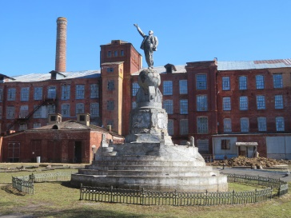 | Вышний Волочек. Территория Вышневолоцкого хлопчатобумажного комбината.  Тверская область | Скульптор  Г.Д. Алексеев. | Общая высота памятника около 4,5 м., бронзовая скульптура 2,8 м., на гранитном постаменте | 22 апреля  1926 г. | В 1990-е гг. памятник оказался на закрытой частной территории.  Из-за неопределённого правового статуса монумент начал разрушаться. Позже вышневолоцкие коммунисты инициировали сбор средств и провели реставрацию скульптуры, в частности, восстановили утраченную кисть руки.  Памятник сохраняется
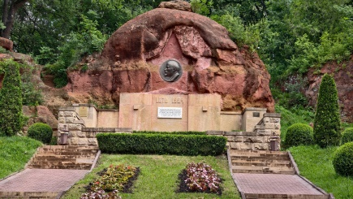 | Кисловодск. Курортный парк.  Скала  «Красные камни».  Ставропольский край | Скульптор  В.А. Андреев, архитектор  П.П. Еськов | Бронзовый барельеф  d 1-1,5 м. заключённый  в круг, находящийся в нише в форме звезды.  У подножия – карниз  из доломита | Изначально 1924 г.  Повторно  1926 г. | В 1924 г. студенты В. Ингал и Р. Шхиян вырезали в массиве скалы 3-х метровый горельефный портрет Ленина.  Однако песчаник материал нестойкий, поэтому в 1926 г. на этом месте установили новый, бронзовый барельеф работы  В.А. Андреева.  Территории, где находится барельеф, присвоен статус особо охраняемой зоны федерального значения
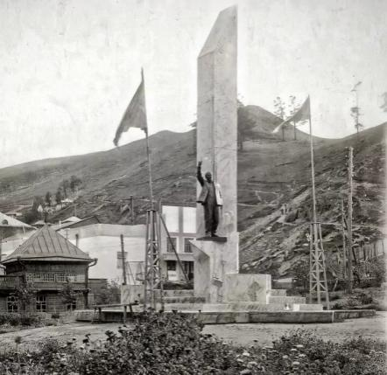 | Златоуст.  Площадь III Интернационала. Челябинская область | Архитектор  В.А. Волошинов | Высота бронзовой скульптуры 1,78 м.,  на постаменте в виде стилизованной наковальни, на трехступенчатом стилобате в форме пятиконечной звезды.  За бронзовой скульптурой высокий пилон со срезанным наискось верхом | Май  1926 г. | Это третий по счету памятник Ленину. Первый - временный деревянный памятник был открыт 27 января 1924 г. Второй - чугунный бюст Ленина на мраморном постаменте, установленном на пятиступенчатом стилобате,  простоял с 7 ноября 1924 г. до 1926 г.  Памятник Ленину 1926 г. находится на том же месте, однако скульптуру установили на новом постаменте.  В справочниках по культурному наследию этот памятник помечают как «утраченный» с оговоркой: фигура сохранилась, но оригинальный комплекс в целом не дошёл до наших дней в первозданном виде
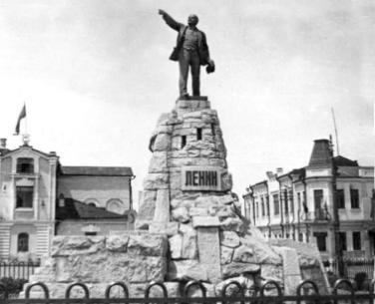 | Владикавказ.  Площадь Театральная. Северная Осетия | Скульптор  В.В. Козлов, архитектор  Е.И. Дескубес | Высота бронзовой скульптуры 2 м.,  на известняковом постаменте | 8 августа  1926 г. | В середине 1950-х гг. памятник Ленину демонтировали и перенесли в город Алагир и установили перед кинотеатром «Комсомолец».  В 1957 г. на Театральной площади появился новый памятник (работы З. И. Азгура и Г. А. Захарова), после чего площадь переименовали в площадь Ленина
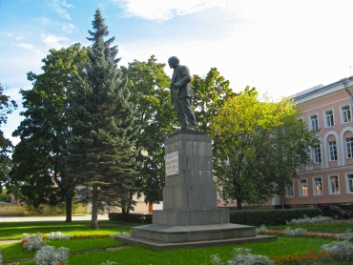 | Санкт-Петербург. Проспект  Обуховской Обороны, 51. | Скульптор  М.Я. Харламов, архитектор  И.М. Вигдергауз | Высота бронзовой скульптуры 3м.,  на постаменте из серого гранита 3,5 м. | 8 августа 1926 г. | Это первый монументальный памятник  В.И. Ленину, установленный в городе.  2012 г. проводилась полная реставрация памятника, с демонтажем бронзовой скульптуры.  Памятник имеет статус объекта культурного наследия народов РФ регионального значения
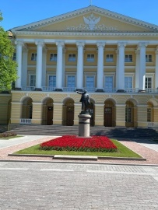 | Санкт-Петербург. Площадь Пролетарской Диктатуры. Смольный проезд, 1. | Скульптор  В.В. Козлов, архитекторы:  В.А. Щуко,  В.Г. Гельфрейх | Общая высота 5,95 м., высота бронзовой скульптуры 2,15 м., на цилиндрическом светло-розовом гранитном постаменте высотой  3,8 м., | 6 ноября  1927 г. | До установки памятника Ленину на этом месте с 1918-1923 гг. стояла гипсовая скульптура Карла Маркса работы  А.Т. Матвеева.  10 июля 2001 г. памятнику присвоили статус объекта культурного наследия федерального значения
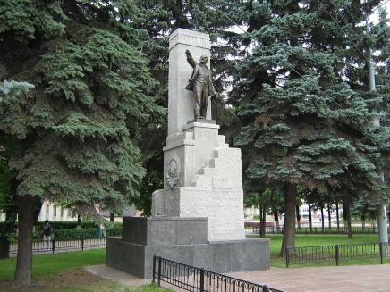 | Нижний Новгород.  ул. Коминтерна. Сормовский район | Скульптор  В.В. Козлов, архитектор  А.А. Яковлев | Высота бронзовой скульптуры 2,15 м., на кирпичном постаменте,  в виде лестницы-баррикады.  За скульптурой Ленина возвышается гранитная стела | 7 ноября  1927 г. | Памятник возведен на средства жителей Сормовского района города.  Памятник имеет статус объекта  культурного наследия народов РФ федерального значения
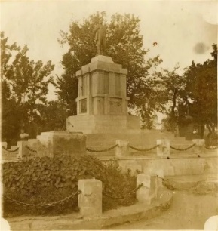 | Белгород.  Соборная площадь.  до 2004 г. - площадь Революции | Скульптор  Г. Д. Алексеев | Общая высота памятника около 5 м., высота бронзовой скульптуры 1,70 м.  на постаменте из железобетона, облицованного гранитом | 7 ноября  1927 г. | В 1951 г. бронзовую скульптуру заменили на более крупную - гипсовую.  Демонтированную скульптуру сначала установили в фойе кинотеатра «Челюскин», затем «Родина».  В 1973 г. скульптуру переместили в экспозицию областного краеведческого музея, позже убрали в фонды, где она и находится
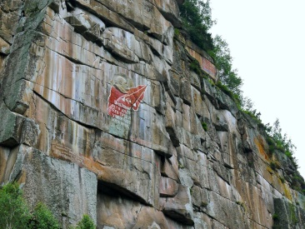 | д. Удаловка.  Скала на реке Бии.  Турочакский район.  Республики Алтай | Местный учитель И. Е. Сычев | Высота ок. 40 м. от подножия,  в центре скалы высечен профиль В.И. Ленина на фоне Красного знамени. Диаметр около 1,9 м., глубина высечки 28-30 см. | 1947 -  1948 гг. | С 1978 г. - комплексный памятник природы республиканского значения.  С 1996 г. является объектом культурного наследия народов РФ регионального значения
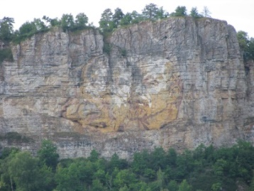 | Скала Кызылташ  50 км. от с. Мраково. Кугарчинский административный центр.  Республика Башкортостан | Художники-альпинисты:  Б. Каримов  Т. Каримова, | Высота изображения более 50 м., площадь композиции 50 м. в ширину и 70 м. в высоту | 1975 -  1976 гг. | Сама скала как природный объект находится на территории национального парка «Башкирия» (в средней зоне Юмагузинского водохранилища).  У изображения «Трёх Вождей» нет официального охранного статуса памятника природы или объекта культурного наследия, но объект сохраняется
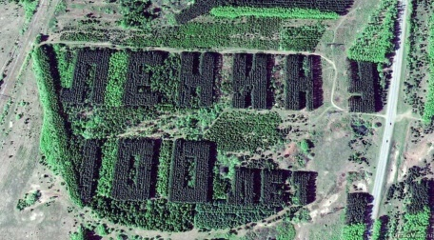 | г.п. Благовещенск. Благовещенский район.  Республика Башкортостан |  | длина геоглифа 590 м., ширина 283 м. | 1970 г. | Со временем часть букв пострадала. При прокладке линии электропередачи вырубили участки в буквах «Н», «У» и «т». Сегодня высота хвойных деревьев  достигает 30 м.  У геоглифа нет официального статуса объекта культурного наследия - ни федерального, ни регионального, ни местного значения
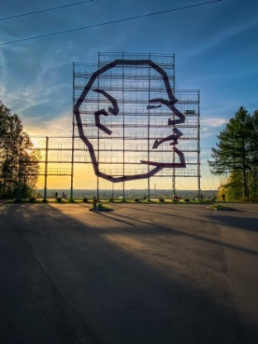 | Ухта. гора Ветлосян. Республика Коми |  | Конструкция из металлических труб, представляет собой ажурные строительные леса с приваренным профилем Ленина,  Высота композиции  33 м. | 22 апреля  1970 г. | 2015 г. проведена реставрация объекта, силуэт покрасили красной светоотражающей краской и установили  40 пятиметровых светодиодных лент, работающих от аккумуляторов.  В 2024 г. арт-объект занял 3-е место в номинации «Культурно-исторический объект/музей» национальной туристической премии Russian Traveler Awards.  Памятник не включён в перечень объектов исторического и культурного наследия муниципального значения
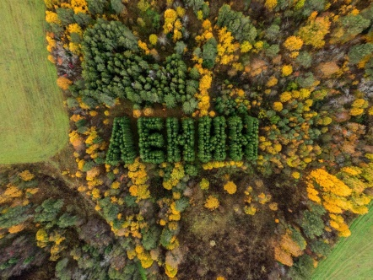 | д. Макачёво. Вытегорский район. Вологодская область | Инициатор посадки 1924 г. - учитель  П.П. Петров | Высота деревьев нового геоглифа 30 м., протяжённость около 100 м., ширина 16 м. | 1924 г.  Повторно  1984 г. | Старая аллея (1924 г.) заросла.  В 60-ю годовщину со дня смерти Ленина (1984 г.) высадили новый геоглиф в 100 м. от старого.  2019 г. геоглиф включен в список выявленных объектов культурного наследия Вологодской области.  Январь 2024 г. он получил статус объекта культурного наследия регионального значения. При этом под охрану взяли обе аллеи и старую, и новую

